9- 13
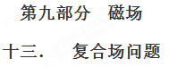
一．选择题
1．（2018安徽合肥三模）如图所示，两根细长直导线平行竖直固定放置，且与水平固定放置的光滑绝缘杆MN分别交于a、b两点，点O是ab的中点，杆MN上c、d两点关于O点对称。两导线均通有大小相等、方向相反的电流，通电导线在其周围某点产生磁场的磁感应强度大小B=kI/r，其中I为导线中电流大小，r为该点到导线的距离，k为常量。一带负电的小球穿在杆上，以初速度v_{c}由c点沿杆运动到d点。设在c、O、d三点杆对小球的支持力大小分别为F_{c}、F_{O}、F_{d}，则下列说法正确的是
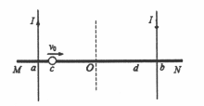
A. F_{c}=F_{d}
B. F_{O}<F_{d}
C. 小球做变加速直线运动
D. 小球做匀速直线运动
【参考答案】ABD
【命题意图】本题考查安培定则、磁场叠加原理、洛伦兹力、左手定则、平衡条件及其相关的知识点。
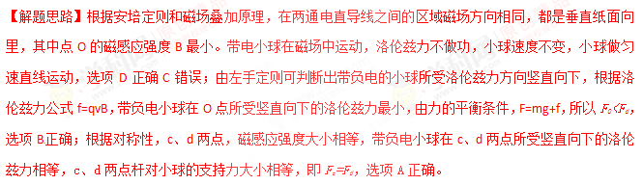
【易错警示】解答此题常见错误为：一是利用安培定则判断两通电直导线之间的磁场方向出错；二是利用左手定则判断带负电小球所受洛伦兹力方向出错；三是对洛伦兹力永远不做功理解掌握不到位。
2．在水平地面上方有正交的匀强电场和匀强磁场，匀强电场方向竖直向下，匀强磁场方向水平向里，现将一个带正电的金属小球从M点以初速度v₀水平抛出，小球着地时的速度为v₁，在空中的飞行时间为t₁．若将磁场撤除，其它条件均不变，那么小球着地时的速度为v₂，在空中飞行的时间为t₂．小球所受空气阻力可忽略不计，则关于v₁和v₂，t₁和t₂的大小比较，以下判断正确的是（ ）
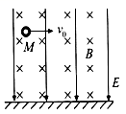
A. v₁＞v₂，t₁＞t₂ B. v₁=v₂，t₁＞t₂
C. v₁=v₂，t₁＜t₂ D. v₁＜v₂，t₁＜t₂
【参考答案】B
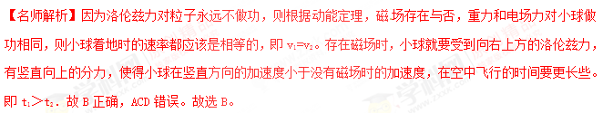3．如图所示，为研究某种射线装置的示意图。射线源发出的射线以一定的初速度沿直线射到荧光屏上的中央O点，出现一个亮点。在板间加上垂直纸面向里的磁感应强度为B的匀强磁场后，射线在板间做半径为r的圆周运动，然后打在荧光屏的P点。若在板间再加上一个竖直向下电场强度为E的匀强电场，亮点又恰好回到O点，由此可知该射线粒子射线源
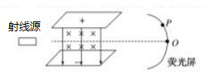
A. 带正电
B. 初速度为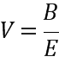
C. 荷质比为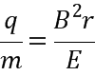
D. 荷质比为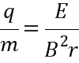
【参考答案】AD
【名师解析】粒子在向里的磁场中向上偏转，根据左手定则可知，粒子带正电，选项A正确；粒子在磁场中：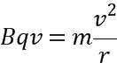；在电磁正交场中：，联立解得，选项D正确
4．如图所示，空间某处存在竖直向下的匀强电场和垂直纸面向里的匀强磁场，一个带负电的金属小球从M点水平射入场区，经一段时间运动到N点，关于小球由M到N的运动，下列说法正确的是
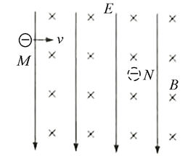
A. 小球可能做匀变速运动
B. 小球一定做变加速运动
C. 小球动能可能不变
D. 小球机械能守恒
【参考答案】BC
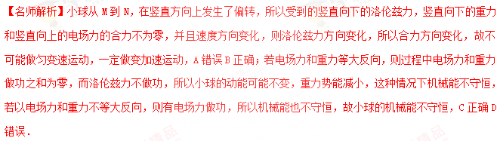【点睛】带电粒子在复合场中运动问题的分析思路
1．正确的受力分析
除重力、弹力和摩擦力外，要特别注意电场力和磁场力的分析．
2．正确分析物体的运动状态
找出物体的速度、位置及其变化特点，分析运动过程．如果出现临界状态，要分析临界条件
带电粒子在复合场中做什么运动，取决于带电粒子的受力情况．
（1）当粒子在复合场内所受合力为零时，做匀速直线运动（如速度选择器）．
（2）当带电粒子所受的重力与电场力等值反向，洛伦兹力提供向心力时，带电粒子在垂直于磁场的平面内做匀速圆周运动．
（3）当带电粒子所受的合力是变力，且与初速度方向不在一条直线上时，粒子做非匀变速曲线运动，这时粒子的运动轨迹既不是圆弧，也不是抛物线，由于带电粒子可能连续通过几个情况不同的复合场区，因此粒子的运动情况也发生相应的变化，其运动过程也可能由几种不同的运动阶段所组成．
5．如图所示，在矩形区域abcd内有匀强电场和匀强磁场．已知电场方向平行于ad边且由a指向d，磁场方向垂直于abcd平面，ab边长为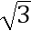L，ad边长为2L，一带电粒子从ad边的中点O平行于ab方向以大小为v₀的速度射入磁场，恰好做匀速直线运动，若撤去电场，其他条件不变，则粒子从c点射出场区(粒子重力不计)．下列说法正确的是( )
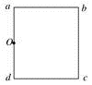
A. 磁场方向垂直abcd平面向外
B. 撤去电场后，该粒子在磁场中的运动时间为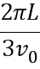[来源:Zxxk.Com]
C. 若撤去磁场，其他条件不变，则粒子在电场中运动时间为
D. 若撤去磁场，其他条件不变，则粒子射出电场时的速度大小为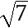v₀
【参考答案】B
【名师解析】由题意可知，粒子所受洛伦兹力方向向下，则受电场力方向向上，所以粒子带负电荷，由左手定则可得，磁场方向垂直abcd平面向里，A错误；撤去电场后，该粒子在磁场中做圆周运动，其运动轨迹如图所示，
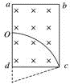
由几何关系得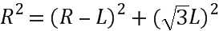，解得，由洛伦兹力提供向心力得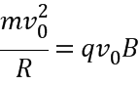，解得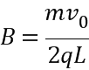，粒子运动的周期为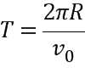，设粒子的偏转角为θ，则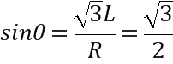，所以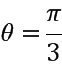，该粒子在磁场中的运动时间为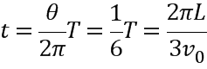，B正确；若撤去磁场，其他条件不变，则粒子在电场中做类平抛运动，运动时间为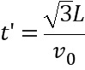，C错误；电场与磁场同时存在时，粒子做匀速直线运动，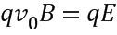，解得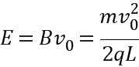，粒子在电场中的加速度为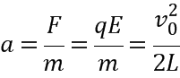，粒子射出电场时沿电场方向的分速度为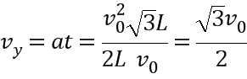，则粒子的速度为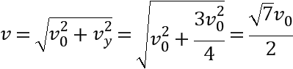，D错误．
【点睛】带电粒子在复合场中运动问题的分析思路
1．正确的受力分析
除重力、弹力和摩擦力外，要特别注意电场力和磁场力的分析．
2．正确分析物体的运动状态
找出物体的速度、位置及其变化特点，分析运动过程．如果出现临界状态，要分析临界条件
带电粒子在复合场中做什么运动，取决于带电粒子的受力情况．
（1）当粒子在复合场内所受合力为零时，做匀速直线运动（如速度选择器）．
（2）当带电粒子所受的重力与电场力等值反向，洛伦兹力提供向心力时，带电粒子在垂直于磁场的平面内做匀速圆周运动．
（3）当带电粒子所受的合力是变力，且与初速度方向不在一条直线上时，粒子做非匀变速曲线运动，这时粒子的运动轨迹既不是圆弧，也不是抛物线，由于带电粒子可能连续通过几个情况不同的复合场区，因此粒子的运动情况也发生相应的变化，其运动过程也可能由几种不同的运动阶段所组成．
6．如图所示，三个完全相同的小球a、b、c带有相同电量的正电荷，从同一高度由静止开始下落，当落下相同高度h₁后，a球进入水平向左的匀强电场，b球进入垂直纸面向里的匀强磁场，若它们到达同一水平面上的速度大小分别用v_{a}、v_{b}、v_{c}表示，从开始到落到此水平面的时间分别用_{ta}、_{tb}、_{tc}表示，则它们的关系是( )
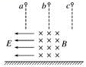
A. v_{a}>v_{b}=v_{c}，t_{a}=t_{c}＜t_{b} B. v_{a}=v_{b}=v_{c}，t_{a}=t_{b}=t_{c}
C. v_{a}＞v_{b}＞v_{c}，t_{a}＜t_{b}＜t_{c} D. v_{a}=v_{b}＞v_{c}，t_{a}=t_{b}＞t_{c}
【参考答案】A
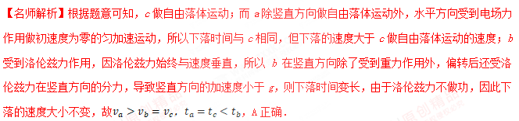
7．（2016兰州模拟）如图所示，粗糙的足够长直绝缘杆上套有一带电小球，整个装置处在由水平向右匀强电场和垂直于纸面向外的匀强磁场组成的足够大复合场中，小球由静止开始下滑，则下列说法正确的是
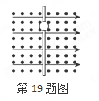
A．小球的加速度先增大后减小
B．小球的加速度一直减小
C．小球的速度先增大后减小
D．小球的速度一直增大，最后保持不变
【参考答案】AD
【命题意图】本题考查了复合场中受约束小球的运动及其相关的知识点。
【解题思路】小球由静止开始下滑，受到竖直向下的重力、水平方向的电场力和绝缘杆的弹力，杆对小球的摩擦力、垂直杆且与电场力方向相反的洛伦兹力作用。随着小球速度的增大，所受的洛伦兹力增大，小球对绝缘杆的弹力减小，小球所受摩擦力减小，小球所受合外力增大，加速度增大。当速度增大到足够大时，所受的洛伦兹力大于电场力，小球对绝缘杆的弹力增大，小球所受摩擦力增大，小球所受合外力减小，加速度减小，即小球的加速度先增大后减小，选项A正确B错误。无论小球的加速度是增大还是减小，小球的速度都是增大，当加速度减小到零的时候，速度保持不变，选项C错误D正确。
8.(多选)(2016·长春调研)如图所示，一个绝缘且内壁光滑的环形细圆管，固定于竖直平面内，环的半径为R(比细管的内径大得多)，在圆管的最低点有一个直径略小于细管内径的带正电小球处于静止状态，小球的质量为m，带电荷量为q，重力加速度为g。空间存在一磁感应强度大小未知(不为零)，方向垂直于环形细圆管所在平面且向里的匀强磁场。某时刻，给小球一方向水平向右，大小为v₀＝的初速度，则以下判断正确的是( )
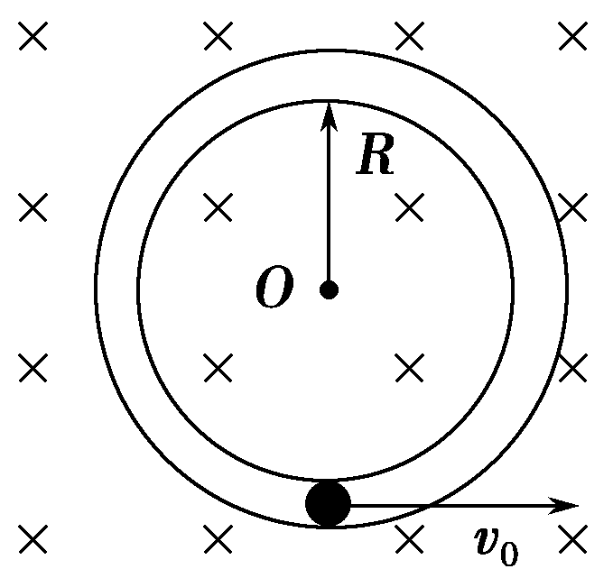
A.无论磁感应强度大小如何，获得初速度后的瞬间，小球在最低点一定受到管壁的弹力作用
B.无论磁感应强度大小如何，小球一定能到达环形细圆管的最高点，且小球在最高点一定受到管壁的弹力作用
C.无论磁感应强度大小如何，小球一定能到达环形细圆管的最高点，且小球到达最高点时的速度大小都相同
D.小球在从环形细圆管的最低点运动到所能到达的最高点的过程中，水平方向分速度的大小一直减小
【参考答案】BC
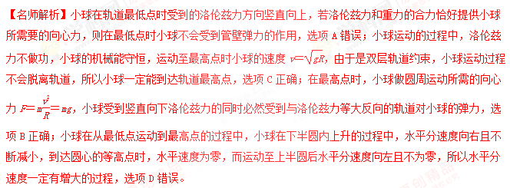
9.(多选)如图甲所示，绝缘轻质细绳一端固定在方向相互垂直的匀强电场和匀强磁场中的O点，另一端连接带正电的小球，小球电荷量q＝6×10^{－7} C，在图示坐标中，电场方向沿竖直方向，坐标原点O的电势为零。当小球以2 m/s的速率绕O点在竖直平面内做匀速圆周运动时，细绳上的拉力刚好为零。在小球从最低点运动到最高点的过程中，轨迹上每点的电势φ随纵坐标y的变化关系如图乙所示，重力加速度g＝10 m/s²。则下列判断正确的是( )
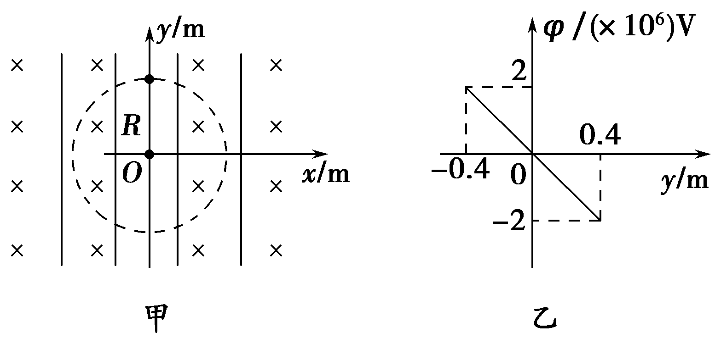
A.匀强电场的场强大小为3.2×10⁶ V/m
B.小球重力势能增加最多的过程中，电势能减少了2.4 J
C.小球做顺时针方向的匀速圆周运动[来源:学_科_网Z_X_X_K]
D.小球所受的洛伦兹力的大小为3 N
【参考答案】BD
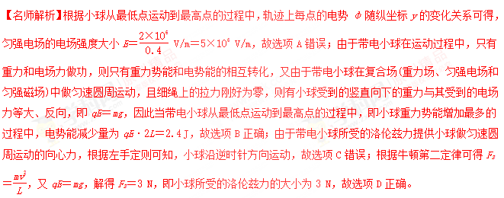二．计算题
1.（15分）（2018苏州调研）如图所示，在竖直平面内建立平面直角坐标系xOy，y轴正方向竖直向上。在第一、第四象限内存在沿x轴负方向的匀强电场，其大小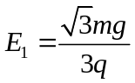；在第二、第三象限内存在[来源:学+科+网]
着y轴正方向 的匀强电场和垂直于xOy平面向外的匀强磁场，电场强度大小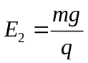，磁感应强度大小B。现将一质量为m、电荷量为q的带正电小球从x轴上距坐标原点为d的P点由静止释放。
（1）求小球从P点开始运动后，第一次经过y轴时速度的大小；
（2）求小球从P点开始运动后，第二次经过y轴时的坐标；
（3）若小球第二次经过y轴后，第一、第四象限内的电场强度变为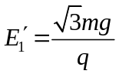，求小球第三次经过y轴时的坐标。
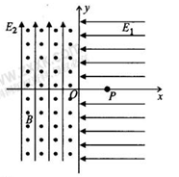
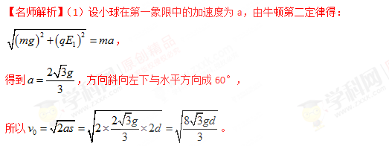
（2）小球第一次经过y轴后，在第二、三象限内由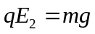，电场力与重力平衡，故做匀速圆周运动。设轨迹半径为R。有
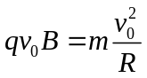，得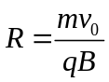，
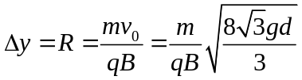，
小球第二次经过轴的坐标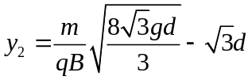；
（3）第二次经过y轴后到第三次经过y轴过程，小球在第一、四象限内水平方向作向右匀减速运动。
加速度为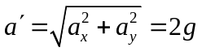，
当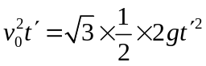，
得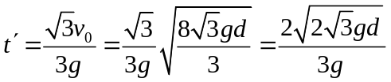，
小球第二次经过y轴与第三次经过y轴的距离为[来源:学_科_网Z_X_X_K]
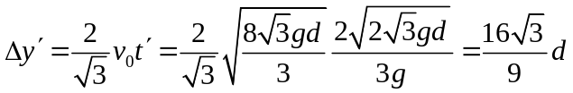，
小球第三次经过y轴的坐标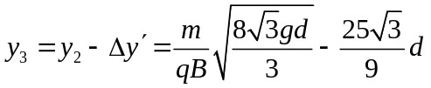。
2．如图所示,在地面附近平面内(轴水平, 轴竖直),有沿方向的匀强电场和垂直于平面向外的匀强磁场,电场强度大小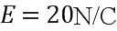,磁感应强度大小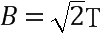.一质量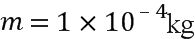,电荷量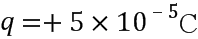的带电小球从坐标原点射入第一象限,恰好做匀速直线运动. 取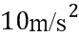.
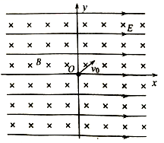
(1)求该小球的速度；
(2)若把匀强电场的方向改为沿方向,其他条件不变,则小球从坐标原点射入第一象限后,经过多长时间能再次返回到点?
(3)设粒子在时射入,当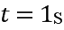时撤去磁场,求小球在轴上方运动过程中,距离轴最远时的坐标.
【参考答案】(1)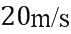 方向与轴成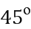斜向右上方(2)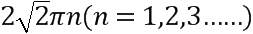
(3) ，
【名师解析】(1)分析知小球受力情况如图示.
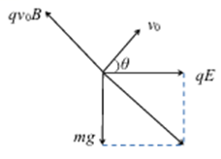
根据平衡条件，得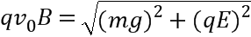
代入数据，得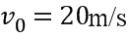
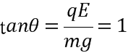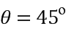
即小球的速度大小为，方向与轴成斜向右上方；
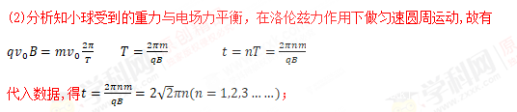
(3)分析知小球先做匀速直线运动，然后做类平抛运动，其运动轨迹如图所示.
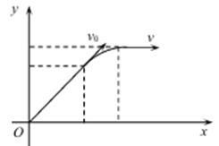
在做类平抛运动过程中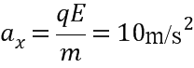，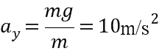
从撤去磁场到小球在轴上方离轴最远的时间为；
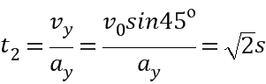
对整段过程有；
(结果保留根号也算对)
点睛：根据小球恰好做匀速直线运动，对小球受力分析，根据受力平衡，可求速度大小；把匀强电场的方向改为沿方向，重力与电场力平衡，小球受到的合力为洛伦兹力，做匀速圆周运动，根据运动的周期性，可求回到O点的时间；撤去磁场后，根据牛顿第二定律求出沿x、y方向的加速度，沿y方向速度为零时，小球离x轴最远，求出沿x方向和沿y方向的位移，可得坐标。
3．（18分）（2016兰州模拟）如图所示，平面直角坐标系的第二象限内存在水平向左的匀强电场和垂直纸面向里的匀强磁场，一质量为m、带电荷量为+q的小球从A点以速度v₀沿直线AO运动，AO与x轴负方向成37°角。在y轴与MN之间的区域Ⅰ内加一电场强度最小的匀强电场后，可使小球继续做直线运动到MN上的C点，MN与PQ之间区域Ⅱ内存在宽度为d的竖直向上匀强电场和垂直纸面向里的匀强磁场，小球在区域Ⅱ内做匀速圆周运动并恰好不能从右边界飞出，已知小球在C点的速度大小为2v₀，重力加速度为g，sin 37°＝0.6，cos 37°＝0.8，求：
（1）第二象限内电场强度E₁的大小和磁感应强度B₁的大小；
（2）区域Ⅰ内最小电场强度E₂的大小和方向；
（3）区域Ⅱ内电场强度E₃的大小和磁感应强度B₂的大小。
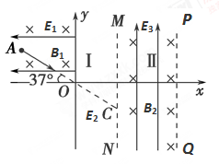
【命题意图】本题考查了带电小球在复合场中的运动及其相关的知识点。
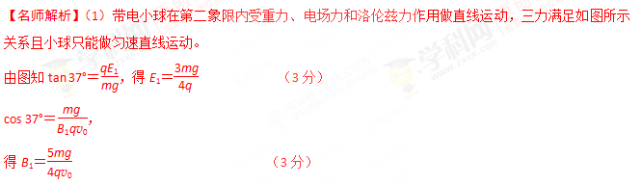
(2)区域Ⅰ中小球做直线运动，电场强度最小，受力如图所示(电场力方向与速度方向垂直)，小球做匀加速直线，[来源:学+科+网Z+X+X+K]
由图知cos 37°＝，得E₂＝，（4分）
方向与x轴正方向成53°角向上。（1分）
(3)小球在区域Ⅱ内做匀速圆周运动，所以
mg＝qE₃，得E₃＝， （2分）
因小球恰好不从右边界穿出，小球运动轨迹如图所示，
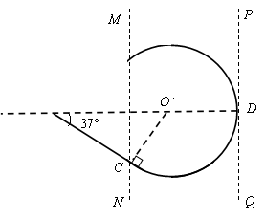
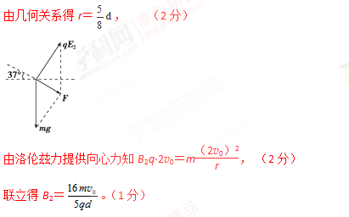[来源:Z_xx_k.Com]
4．（18分）(2016吉林长春市二模)如图所示，xOy平面的第Ⅱ象限内有垂直于纸面的匀强磁场（图中未画出），有一质量为m、电荷量为+q的a粒子从x轴上坐标为（-l，0）的A点以速度v₀，沿与x轴正向成θ=60°的方向射入第Ⅱ象限，经磁场偏转后，从y轴上的坐标为（0，l）的P点垂直于y轴射入第Ⅰ象限，y轴和垂直于x轴的虚线之间有沿-y轴方向的匀强电场，a粒子将从虚线与x轴交点Q进入第Ⅳ象限，Q点横坐标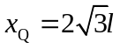，虚线右侧有垂直纸面向里的匀强磁场，其磁感应强度大小与第Ⅱ象限匀强磁场相同（不计粒子的重力）。求：
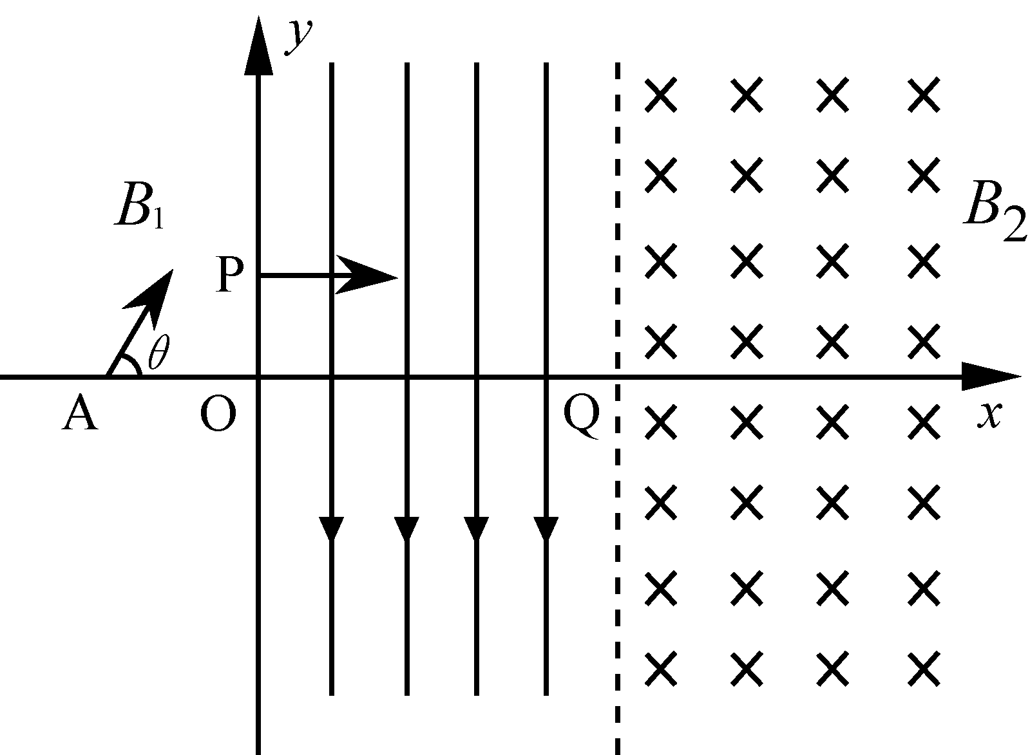
（1）第Ⅱ象限匀强磁场的方向及磁感应强度的大小B；
（2）匀强电场的电场强度的大小E；
（3）如在a粒子刚进入第Ⅱ象限的同时，有另一质量为m、电荷量为-q的b粒子，从y轴上的M点以速度v₀垂直于y轴射入电场，a、b粒子将发生迎面正碰，求M点纵坐标y_{M}以及相碰点N的横坐标x_{N}和纵坐标y_{N}。
【命题意图】此题以带电粒子在场中运动问题为命题背景，考查洛伦兹力、牛顿运动定律、类平抛运动规律、动能定理及其相关知识，意在考查学生的推理、分析和应用数学处理物理问题的能力
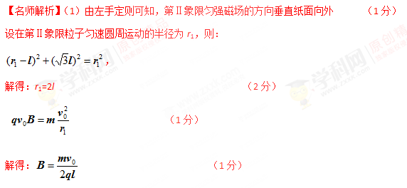
(2)粒子在电场中的加速度：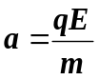 （1分）
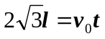 （1分）
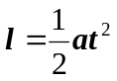 （1分）
解得：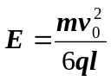 （2分）
(3) b粒子与a粒子在电场中运动情况相同，只是向上偏转，两粒子在右侧磁场中迎面相碰，b粒子应在a粒子飞出右侧磁场的位置飞入磁场，a粒子飞出电场速度为v，则：
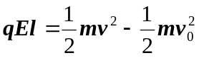，解得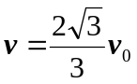 （1分）
速度v与x轴正方向夹角为，则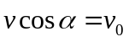，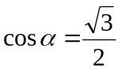，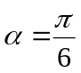（1分）
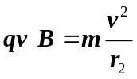 解得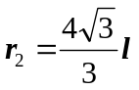 （1分）
设b粒子飞入磁场的纵坐标为y，则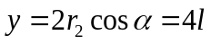 [来源:学。科。网]
所以M点纵坐标y_{M}=y-y_{P}=3l （1分）
a粒子在第Ⅱ象限磁场中转过的圆心角为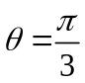，两粒子在电场中运动时间相同，所以a粒子进入磁场时，b粒子已转过的圆心角为，a、b再各转动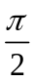时相遇。则相碰点与圆心的连线与x轴正方向所成角为，由分析可知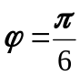
相碰点N的横坐标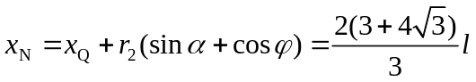 （2分）
相碰点N的纵坐标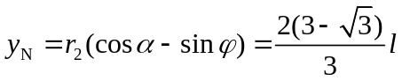 （2分）
5．（20分）（2016郑州二模）如图所示，绝缘平板S放在水平地面上，S与水平面间的动摩擦因数μ＝0．4。两块足够大的平行金属板P、Q通过导体支架连接并固定在S上。在两极板之间有垂直纸面向里的足够大匀强磁场，磁感应强度为B＝1T。P板的中央有一小孔，整个装置的总质量为M＝3．6 kg。给装置施加水平向右的作用力，使其总是以恒定的速度v＝6 m／s向右匀速运动，同时将一质量为m＝0．4 kg的带负电的小球，从离P板高h＝1．25 m处由静止释放，小球恰好能落入孔内。若小球进入小孔后做匀速圆周运动，且恰好不与Q板接触，之后又返回P板（不计空气阻力，不考虑运动产生的磁场，g取10 m／s²，π取3）。求：
（1）小球所带电荷量；
（2）小球进入两极板间后，水平向右的作用力F；
（3）小球返回打到P板的位置到小孔的距离。
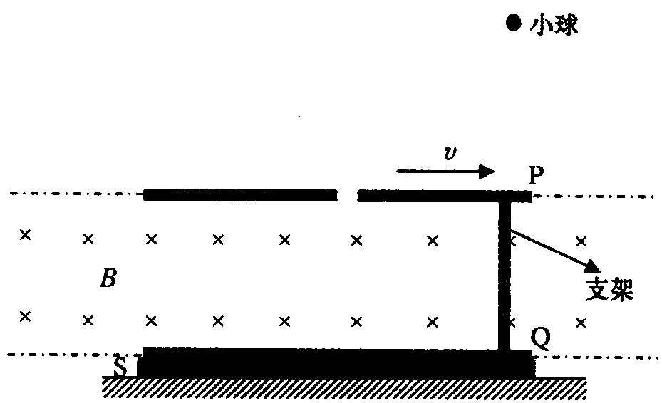
【命题意图】本题考查电磁感应、带电小球在复合场中的匀速圆周运动、平衡条件、匀变速直线运动规律及其相关的知识点。
【名师解析】（1）设两板P、Q之间的距离为d。由于金属支架运动切割磁感线，使两极板间产生的电势差为 U=Bdv（2分）
电场强度：E=U/d. (1分)
由题意可知，小球进入两极板间后，所受重力与电场力相等[来源:学科网ZXXK]
即 qE=mg （1分）
由以上三式可得： q=C。 （1分）
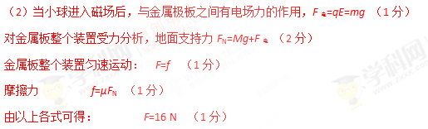
（3）小球先做自由落体运动，v₀²=2gh， （2分）
小球进入磁场后做匀速圆周运动 ：qv₀B=m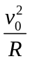 （2分）
由以上两式可得 R=3 m（1分）[来源:学科网ZXXK]
小球在磁场中的运动周期：T=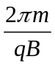 （1分）
运动时间：t=T/2。 （1分）
在这段时间内两极板运动的距离 x=vt=10.8 m（1分）
由题意可知，小球返回打到P板的位置到小孔的距离 l=2R+x=16.8 m（1分）

